جامعة محمد خيضر . بسكرة السنة الجامعية: 2019/2020
كلية العلوم الاقتصادية و التجارية و علوم التسيير السداسي 4
قسم العلوم الاقتصادية -السنة الثانيــــة ليسانس
المقياس : إعلام آلــي

Opérations sur les Présentations

Les Opérations sur les Présentations :
- Nouvelle présentation : pour créer une nouvelle présentation il faut suit :
- Cliquer sur le bouton fichier (ou bouton office)
- Cliquer sur l’option nouveau sur nouvelle présentation.
- Une boite de dialogue apparait /choisir nouvelle présentation/ créer
- L’écran suivant apparaît en mode normal et l’onglet diapositives est activé :

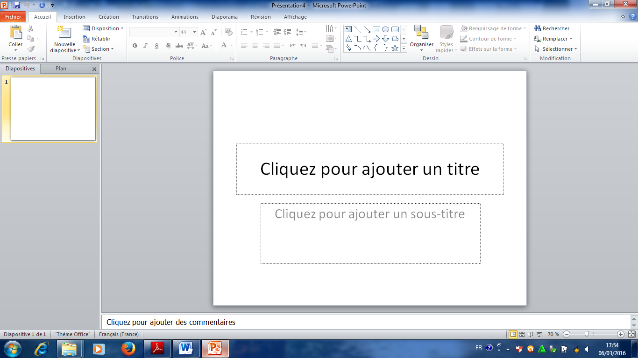
Diapositives de titres

- Sous l’ongletAccueil, dans le bouton diapositives, cliquer sur la petite flèche de l’outil disposition.
Choisir une Disposition
- Sélectionner une disposition de votre choix dans la galerie qui s’affiche.
- Une fois que vous avez sélectionné le type de diapositive que vous souhaitez créer, vous devez commencer par y insérer le texte.
- Pour sortir de la zone de texte, cliquer en dehors de celle-ci
- Ouvrir une présentation :
- Cliquer sur le bouton office, puis cliquer sur ouvrir
- Cliquer sur l’outil ouvrir de la barre d’outils d’accès rapide.
- Ou bien directement sur le raccourci du clavier Ctrl+M.
- Ouvrir une présentation existante :
- Ouvrez PowerPoint.
- Cliquez sur le menu Fichier.
- Cliquez sur l’intitulé de la présentation.
- Enregistrer une présentation :
Vous disposez de plusieurs possibilités pour enregistrer une présentation :
Pour enregistrer une présentation, cliquez dans la barre d’outils Accès rapide sur le bouton Enregistrer.
Un fichier PowerPoint 2010 a pour extension .pptx (PowerPoint).
Enregistrer une copie:
- Cliquer sur fichier, puis sur enregistrer sous.
- Ou bien cliquer sur le bouton fonctionnel F12 du clavier.
Enregistrement avec un autre format :
- Cliquer sur le bouton fichier, puis cliquer sue enregistrer sous.
- Une boite de dialogue apparait.
- Dans la liste type, cliquer sur le format du fichier que vous voulez sauvegarder.
Quitter une présentation :
- Cliquer sur le bouton quitter de la barre de titre.
- Ou bien cliquer sur le raccourciAlt+F4du clavier.

